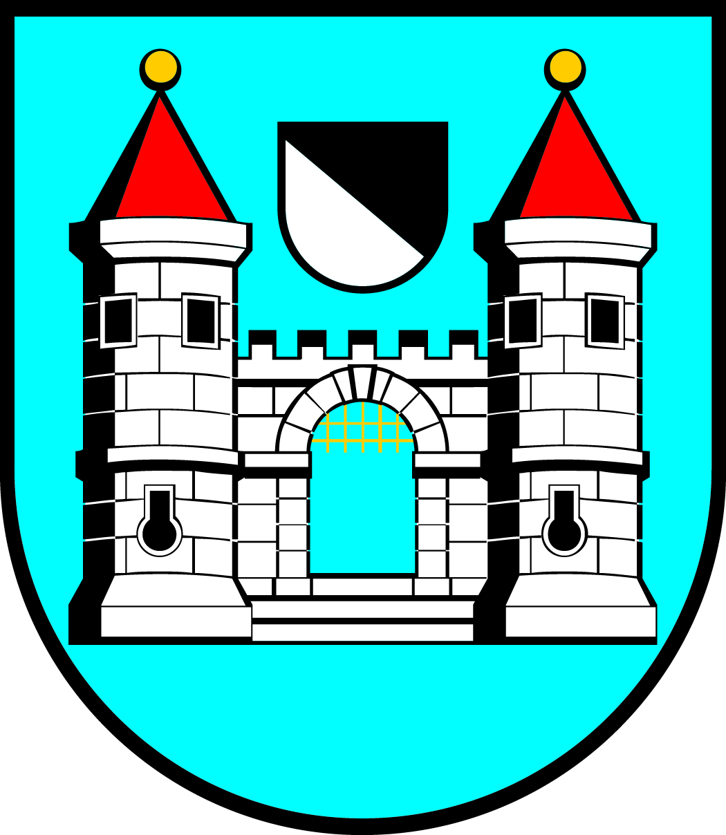

Město Říčany si vás dovoluje pozvat na slavnostní prohlídku vodojemu
v rámci projektu

„ŘÍČANY – VÝSTAVBA VODOJEMU“

dne 25. 8. 2014 od 15 hod.
(ul. Olivova)

